- 安装docker
- 安装yum-utils
sudo yum install -y yum-utils
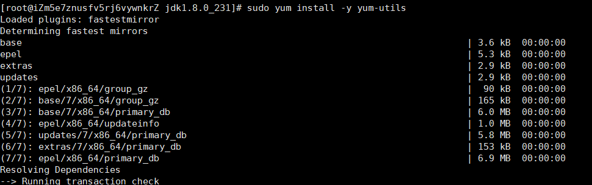

2、使用阿里源安装docker
yum-config-manager --add-repo https://mirrors.aliyun.com/docker-ce/linux/centos/docker-ce.repo
3、安装
sudo yum install docker-ce
4、验证
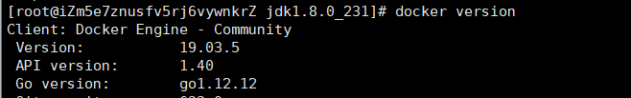

- 启动docker

sudo service docker start
- 测试
docker run hello-world
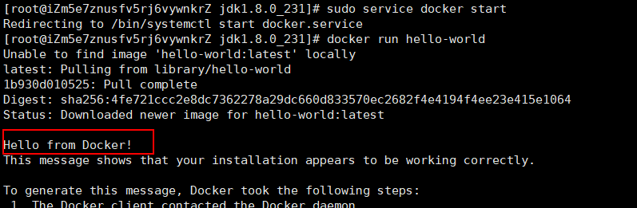

- 安装mysql 备注 安装镜像带版本是个好习惯 不要安装默认最新的
- 安装
注：严格来说应该创建一个docker用户来操作而不是直接用root
docker run -p 3306:3306 --name mysql \
-v /dydata/mysql/log:/var/log/mysql \
-v /dydata/mysql/data:/var/lib/mysql \
-v /dydata/mysql/conf:/etc/mysql \
-e MYSQL_ROOT_PASSWORD=123456 \
-d mysql:5.7
参数说明
- -p 3306:3306：将容器的3306端口映射到主机的3306端口
- -v /dydata/mysql/conf:/etc/mysql：将配置文件夹挂在到主机
- -v /dydata/mysql/log:/var/log/mysql：将日志文件夹挂载到主机
- -v /dydata/mysql/data:/var/lib/mysql/：将数据文件夹挂载到主机
- -e MYSQL_ROOT_PASSWORD=123456：初始化root用户的密码
- 进入mysql的docker容器
docker exec -it mysql /bin/bash
- 使用mysql命令打开客户端
mysql -uroot -p123456 --default-character-set=utf8
- 创建mall数据库
create database mall character set utf8;
传入脚本
docker cp /dydata/mysql/mall.sql mysql:/
将sql文件导入到数据库
use mall;
source /mall.sql;
- 创建一个reader用户
CREATE USER 'reader'@'%' IDENTIFIED BY '123456';
修改权限，使得任何ip都能访问
grant all privileges on *.* to 'reader' @'%' identified by '123456';
- redis
- Redis安装
下载镜像
docker pull redis:4.0.9
配置redis.conf并上传
- 启动
docker run -p 6379:6379 --name redis \
-v /mydata/redis/redis.conf:/etc/redis/redis.conf \
-v /mydata/redis/data:/data \
-d redis:4.0.9 redis-server /etc/redis/redis.conf --appendonly yes
查看日志 docker logs 8ab9c9be65c1
- 测试 docker exec -ti redis redis-cli -h localhost -p 6379
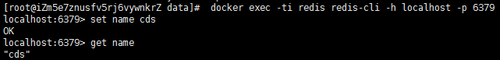
- nginx安装
- 进入已经运行的nginx
docker exec -it 4e90d51bc1b3 /bin/bash
- 查看nginx配置文件所在nginx -t
Nginx日志所在/var/log/nginx
root /usr/share/nginx/html
include /etc/nginx/conf.d/*.conf;
复制配置文件
docker cp nginx:/etc/nginx /dydata/nginx/
docker cp nginx:/usr/share/nginx/html/ /dydata/nginx/html
Cp后调整路径
停止并删除容器 docker stop 4e90d51bc1b3
docker rm 4e90d51bc1b3
- 重新启动
docker run -p 80:80 --name nginx \
-v /dydata/nginx/html:/usr/share/nginx/html \
-v /dydata/nginx/logs:/var/log/nginx \
-v /dydata/nginx/conf:/etc/nginx \
-d nginx
- 页面查看
http://47.104.128.121/
- 映射文件查看
docker inspect nginx
Mounts
- RabbitMQ安装
- 列出docker search rabbitmq镜像
- 选择官方docker pull rabbitmq
- 启动
docker run -d --name rabbitmq \
--publish 5671:5671 --publish 5672:5672 --publish 4369:4369 \
--publish 25672:25672 --publish 15671:15671 --publish 15672:15672 \
rabbitmq
- 进入容器并开启管理功能
docker exec -it rabbitmq /bin/bash
rabbitmq-plugins enable rabbitmq_management
- 访问
http://47.104.128.121:15672/
添加新用户mall并设置virtual
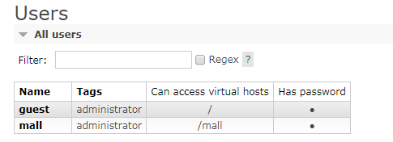

- Elasticsearch安装
- 列出docker search elasticsearch镜像
- 选择官方docker pull elasticsearch
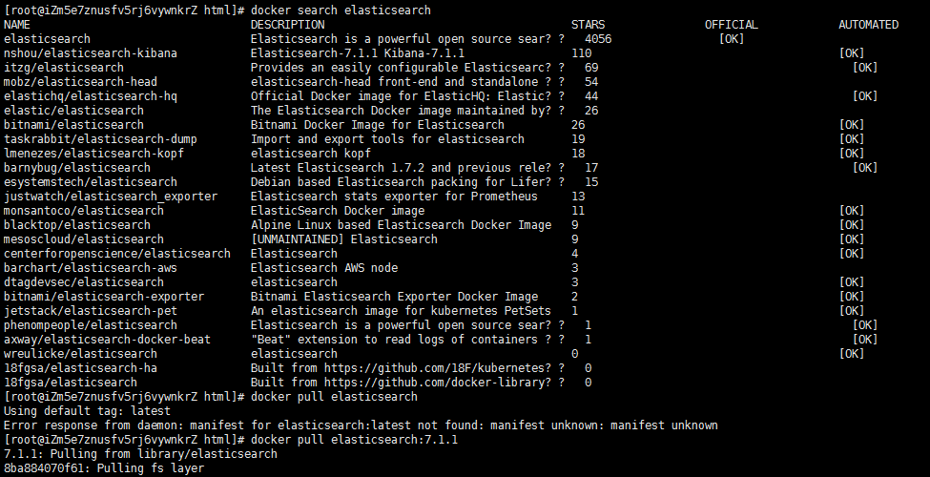
- docker pull elasticsearch:6.4.0
- 启动 并复制docker cp elasticsearch:/usr/share/elasticsearch/plugins/ /dydata/elasticsearch/
- 创建/dydata/elasticsearch/data并授予777权限
- 删除并重启
docker run -p 9200:9200 -p 9300:9300 --name elasticsearch \
-e "discovery.type=single-node" \
-e "cluster.name=elasticsearch" \
-v /dydata/elasticsearch/plugins:/usr/share/elasticsearch/plugins \
-v /dydata/elasticsearch/data:/usr/share/elasticsearch/data \
-d elasticsearch:6.4.0
- 安装中文分词器IKAnalyzer，并重新启动：
docker exec -it elasticsearch /bin/bash
#此命令需要在容器中运行
elasticsearch-plugin install https://github.com/medcl/elasticsearch-analysis-ik/releases/download/v6.4.0/elasticsearch-analysis-ik-6.4.0.zip
docker restart elasticsearch
- 访问返回版本信息
http://47.104.128.121:9200/
- kibana安装
- 获取docker pull kibana:6.4.0
- 启动
docker run --name kibana -p 5601:5601 \
--link elasticsearch:es \
-e "elasticsearch.hosts=http://es:9200" \
-d kibana:6.4.0
- 访问 http://47.104.128.121:5601/app/kibana
- Mongodb安装
- 获取最新的docker pull mongo
- 启动
docker run -p 27017:27017 --name mongo \
-v /dydata/mongo/db:/data/db \
-d mongo

